



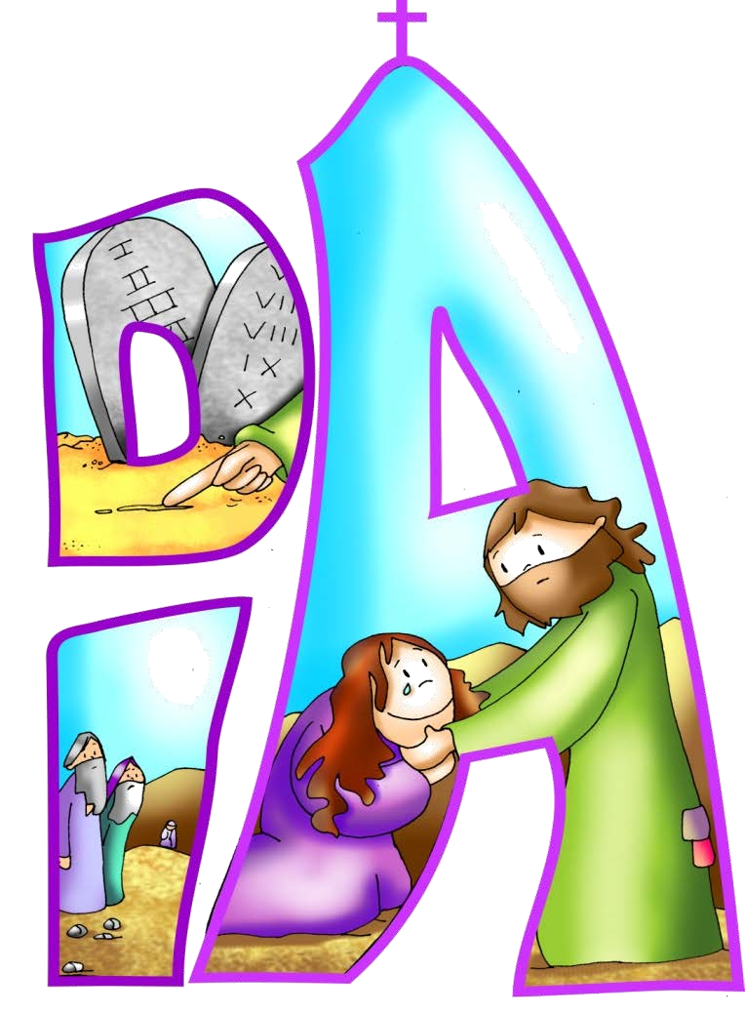


3 de abril 2022

1.- MONICIÓN DE ENTRADA

Monitor:
Irmáns e irmás, celebramos a Eucaristía no 5º Domingo de Coresma. Hoxe, a poucos días xa da Semana Santa, convídasenos a contemplar a Xesús perdoando a muller adúltera. Como a ela, tamén a nós Xesús nos mira con tenrura, con comprensión, e dános a paz e o perdón. El convídanos a converternos, a renovar a nosa vida, a intensificar a nosa fe nel. E chámanos tamén a aprender a arte de desculpar, perdoar, sandar os outros..

(Podemos saír cun cartel coa frase: “Non condenes, perdoa,desculpa e comprende”).

SACERDOTE: - O amor misericordioso do Pai que en Xesús nos abraza e nos perdoa, sexa convosco.

2. SÚPLICAS DE PERDÓN

Sacerdote: Xesús perdoa a muller pecadora cun perdón ilimitado,tamén nos perdoa a nós se lle pedimos perdón.

- Pais: Somos propensos a xulgar os demais e a criticalos sen piedade. Señor, ten piedade de nós.
- Catequistas: Somos duros cos que non pensan coma nós e nos caen mal. Cristo, ten piedade de nós.
- Nenos: Somos intransixentes d severos cos demais. Señor, ten piedade de nós.

Sacerdote: O Deus de bondade e consolo míranos con misericordia e e dános o seu perdón que nos leva á vida eterna

3. MONICIÓN ÁSLECTURAS
Deus non abandona nunca o seu pobo e anúncialles o regreso á terra prometida tras o Exilio. É o que expresa o salmo: O Señor estivo grande connosco e estamos alegres. San Paulo dá un paso adiante: a verdadeira alegría para un Cristián é coñecer a Cristo, porque iso é todo para nós. S. Xoán, coa pasaxe da muller adúltera, convídanos a penetrarnos no mundo da misericordia, do perdón, no corazón de Deus.

LECTURAS
ISAÍAS 43,16-21:Mirade que realizo algo novo;
darei de beber ao meu pobo.

Isto di o Señor, que abriu camiño no mar e unha senda nas augas impetuosas; que sacou a batalla carros e cabalos, a tropa e os heroes: caían para non levantarse, apagáronse como mecha que se extingue.
« Non lembredes o de outrora, non pensedes no antigo; mirade que realizo algo novo; xa está abrollando, non o notades? Abrirei un camiño no deserto, correntes no ermo. Glorificaranme as bestas salvaxes, chacais e avestruces, porque poñerei auga no deserto, correntes na estepa, para dar de beber ao meu pobo elixido, a este pobo que me formei para que proclame a miña loanza».

SAL.125:

O Señor estivo grande connosco, e estamos alegres.

- FILIPENSES3,8-14: Por Cristo perdino todo, morrendo na súa mesma morte.

- XOÁN 8, 1-11: O que estea sen pecado, que lle tire a primeira pedra.

Narrador: Naquel tempo, Xesús retirouse ao monte das Oliveiras. Ao amencer presentouse de novo no templo, e todo o pobo acudía a el, e, sentando, ensinábaos. Os escribas e os fariseos trouxéronlle una muller sorprendida en adulterio,e, colocándoa no medio, dixéronlle:
Fariseos:-« Mestre, esta muller foi sorprendida en flagrante adulterio. A lei de Moisés manda apedrar as adúlteras; ti, que dis?».

Narrador: Preguntáballe isto para comprometelo e poder acusalo. Pero Xesús, inclinándose, escribía co dedo no chan. Como insistían en preguntarlle, incorporouse e díxolles:

Xesús: -«O que estea sen pecado, que lle tire a primeira pedra».

Narrador: E inclinándose outra vez, seguiu escribindo. Eles, ao oílo, foron liscando un a un, empezando polos máis vellos. E quedou só Xesús, coa muller no medio, que seguía alí diante. Xesús incorporouse e preguntoulle:

Xesús:-« Muller,onde están os teus acusadores?; ningún te condenou?».

Narrador: Ela contestoulle:
Muller:-« Ningún,Señor».
Narrador: Xesús díxolle:
Xesús: -« Tampouco eu te condeno. Anda, e en adiante non peques máis».

Palabra de Deus

(Narrador – Fariseos – Xesús - Muller)
4. ORACIÓN DA COMUNIDADE

Sacerdote: Con toda a confianza que nos merece ese Xesús que acolle, que escoita, que perdoa e dá a vida, dirixímonos a el e rogámoslle:

-Dános a túa mirada compasiva.

1.-Polo papa Francisco, para que nos siga ensinando o evanxeo da misericordia, defendendo os pobres,acercándose aos marxinados e renovando os corazóns.Oremos.

2.-Polo fin da guerra en Ucraína. Para que prevaleza a xustiza e ¡la paz, para poder vivir en concordia e con benestar. Oremos.

3.-Polos afastados de Cristo, para que acollan as súas palabras capaces de renovar e dignificar as súas vidas.Oremos.

4.-Polos que sofren, para que non botemos máis peso sobre as súas cruces senón que os rehabilitemos e lle tendamos a man. Oremos.

5.-Polos que estamos aquí, para que antes de tirar pedras nos miremos a nós mesmos. Oremos.

6.-Por todos nós, para que ante a Semana Santa celebremos o sacramento da penitencia (confesión) e perdoemos a todos así como Deus nos perdoa. Oremos

Sacerdote: Derrama,Señor,sobre o mundo enteiro o teu amor e o teu perdón.

5.- PROCESIÓN DE OFRENDAS

- PEDRAS:

Con estas pedras presentamos ante ti, Señor, o noso desexo de que transformes a dureza dos nosos corazóns e dos nosos xuízos nunha maior comprensión e respecto ás persoas.

- XERRA DE AUGA:

Con esta xerra de auga limpa e cristalina, Señor, queremos dicirche que queremos comezar a Pascua con un desexo de cambiar, de arrepentirnos de aquilo que non vaia ben coa nosa vida cristiá. Lávanos e límpanos co teu gran poder, Señor.

- PAN E VIÑO:

Co pan e o viño, presentamos, Señor, o noso desexo de que te fagas presente no camiño da nosa vida. Que cando alguén nos desprece ou non nos valore, Señor, non esquezamos que a túa man e a Eucaristía nos dá forza e nos sostén.





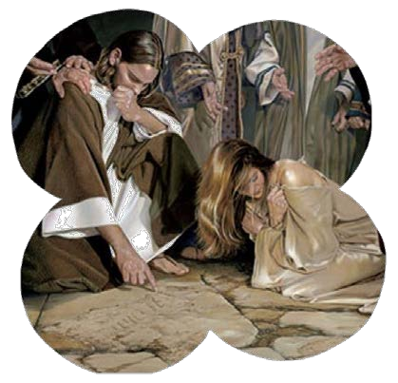

- ORACIÓN DE GRAZAS

Quero mirar coma Xesús

Xesús, axúdame a mirar coma ti.
A non deixarme levar polos meus xuízos,
interesados, duros e excesivamente crueis.
A observar, non tanto os aspectos negativos,
cuanto a bondade e o nobre dos que me rodean.

A ser prudente, como Ti o fuches
con aquela muller, que adulterada an súa vida,
comezou outra vida nova
ante a túa forma de mirala e corrixila.

A ver o lado bo das persoas.
A non recrearme co sufrimento alleo.
A non ser altofalante de calumnias e mentiras.
A ser humano e non xogar a ser xuíz.
A ter unha mirada que saiba ver o gran de ouro
que hai no corazón de cada persoa.

Para que, fronte á mentira, reine a verdade.
Para que, fronte á condena, brille a túa misericordia.
Para que, fronte á burla, saia a comprensión.
Para que, fronte á humillación, despunte a bondade.
Axúdame a mirar coma ti, Xesús.

FELIZ DOMINGO DÍA DO SEÑOR
REDE CATEQUISTAS GALICIA

